**第一次作业**

1. 染色体具备哪些作为遗传物质的特征？
   1. 分子结构相对稳定，可以稳定地承载遗传物质。
   2. 能够自我复制，使亲代与子代之间保存连续性。
   3. 能够指导蛋白质合成，从而控制整个生命过程。
   4. 能够产生可遗传变异（受环境影响）。
2. 什么是核小体？简述其形成过程。
   1. 核小体（nucleosome）是染色质的基本结构单位，由~200 bp DNA和组蛋白八聚体组成。
   2. 大致过程：~146 bp DNA缠绕在组蛋白（histone）八聚体上形成核小体核心（nucleosome core），核小体核心和组蛋白H1组成染色小体（chromatosome），染色小体和linker DNA（~20 – 60 bp）共同形成核小体（一般核小体也可以指核小体核心）。
   3. 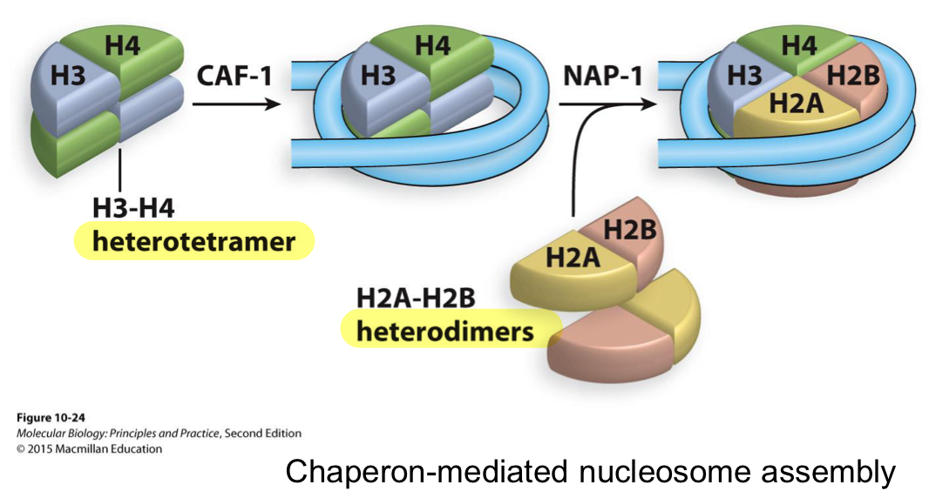组蛋白八聚体：组蛋白主要包括H1, H2A, H2B, H3, H4五种，其中组成组蛋白八聚体的为H2A, H2B, H3, H4，H1主要作为接头蛋白与linker DNA结合，使DNA可以更紧密地缠绕在组蛋白八聚体上。
3. 简述真核生物染色体的组成，它们是如何组装的？
   1. 真核生物染色体主要由蛋白质和核酸组成。核酸包括DNA和少量尚未完成转录而仍与模版DNA结合的RNA；蛋白质分为组蛋白和非组蛋白两类。
   2. 组蛋白H1与linker DNA结合使DNA与组蛋白八聚体的结合更加紧密，形成直径约10nm的纤维（Beads on a string）；许多核小体堆叠形成螺旋状结构，每一圈有6个核小体，组成直径约30nm的纤维；这些30nm纤维进一步压缩、缠绕形成染色质/染色体。
4. 简述DNA的一、二、三级结构。
   1. 一级结构
      1. 指4种核苷酸的连接及其排列顺序，表示了该DNA分子的化学构成。
      2. 许多个脱氧核苷酸经3’ – 5’磷酸二酯键聚合形成DNA链。
   2. 二级结构
      1. 双链
      2. 反向平行
      3. 双螺旋结构
   3. 三级结构
      1. DNA在形成双螺旋的基础上进一步盘绕折叠所形成的特定空间结构
      2. 主要包括超螺旋结构，可分为正超螺旋和负超螺旋，二者在特定酶的催化下 可以互相转换
      3. 双螺旋DNA的松开导致负超螺旋，而拧紧则导致正超螺旋
5. 原核生物DNA具有哪些不同于真核生物DNA的特征？
   1. （细菌）DNA是闭合的环状结构。
   2. DNA含量少，只分布在一条染色体上。
   3. DNA上的基因主要是单拷贝基因；非编码DNA少，DNA几乎全部由功能基因和调控序列组成；几乎每个基因序列都与它所编码的蛋白质序列呈线性对应状态。
   4. DNA序列中与功能相关的RNA和蛋白质基因常常聚集在基因组中的一个或几个特定部位，形成转录单元。这些转录单元转录可产生含有多个mRNA的分子（多顺反子）。
   5. 部分原核生物存在重叠基因，即一段DNA可以编码两种不同的蛋白质。
6. 简述DNA双螺旋结构及其在现代分子生物学发展中的意义。
   1. DNA双链反向平行互相缠绕，通过碱基互补配对形成双螺旋结构，形成的双螺旋结构中存在大沟（major groove）和小沟（minor groove），双螺旋直径约为20Å。
   2. DNA双螺旋结构的发现标志着现代分子生物学的诞生。
7. DNA复制通常采取哪些方式？
   1. 半保留复制：DNA在复制过程中，每条链分别作为模板合成新链，产生互补的两条链。
   2. 从固定的起始点（复制子）以双向等速复制方式进行（并不是持续等速，总体来看速度大致相同），新链从5’端向3’端延伸（不对称复制）。
   3. 半不连续复制：前导链连续复制，滞后链不连续复制（Okazaki fragments）。
8. 简述原核生物DNA的复制特点。
   1. 复制起点唯一。
   2. 双向复制，复制时DNA形成 θ 结构。
   3. DNA Polymerase III在延长新链中起主导作用。
9. 组蛋白上都存在哪些修饰？其作用是什么？
   1. 乙酰化（Lys）：影响染色质结构和基因活化。高乙酰化：转录活化；低乙酰化：转录抑制。

磷酸化（Ser; H3, H4, H2B）

甲基化（Lys, Arg; H3, H4），与基因激活和与基因沉默相关。

泛素化（Lys）

ADP-核糖基化、巴豆酰化，乳酰化

* 1. 通过多种修饰方式的组合,更为灵活的影响染色质的结构与功能。通过影响组蛋白与DNA双链的亲和性，从而改变染色质的疏松或凝集状态，或通过影响转录因子与结构基因启动子的亲和性来发挥基因调控作用。

1. 什么是SNP？其应用有哪些？
   1. 单核苷酸多态性(SNP, Single Nucleotide Polymorphism) 指基因组DNA序列中由于单个核苷酸（A，T，C，G）的突变而引起的多态性，表示在基因组某个位点上一个核苷酸的变化，可分为转换和颠换。
   2. 应用
      1. 人类单倍型图的绘制

可帮助定位复杂疾病的易感基因。

* + 1. SNP与疾病易感基因的相关性分析

第三代遗传标记，可用于疾病研究。

* + 1. 指导用药与药物设计

指导针对不同基因型的个性化用药。